### - Nome do Caso de UsoHST062.2 - Acompanhar Denúncias

<Nome do Produto>Sistema Processo Eleitoral

<Nome do cliente>CAU

**Revisões do Documento**

|  |  |  |  |
| --- | --- | --- | --- |
| **Revisão** | **Data** | **Lista de Autores** | **Observações** |
| 1.0 | 18/03/2019 | Diego R Rocha | Criação. |
|  |  |  |  |
|  |  |  |  |

**Sumário**

HST-062.2 – Acompanhar Denúncias 4

COMO denunciado 4

QUERO acompanhar as denúncias que recebi somente após terem sido admitidas 4

PARA me sentir pressionado com denúncias sem fundamento da comissão 4

PROTÓTIPO 4

CRITÉRIOS DE ACEITE 5

MENSAGENS 6

INFORMAÇÕES COMPLEMENTARES 6

# HST-062.2 – Acompanhar Denúncias

## COMO denunciado

## QUERO acompanhar as denúncias que recebi somente após terem sido admitidas

## PARA me sentir pressionado com denúncias sem fundamento da comissão

## PROTÓTIPO

1. Grid das Denúncias –Denúncias Recebidas:

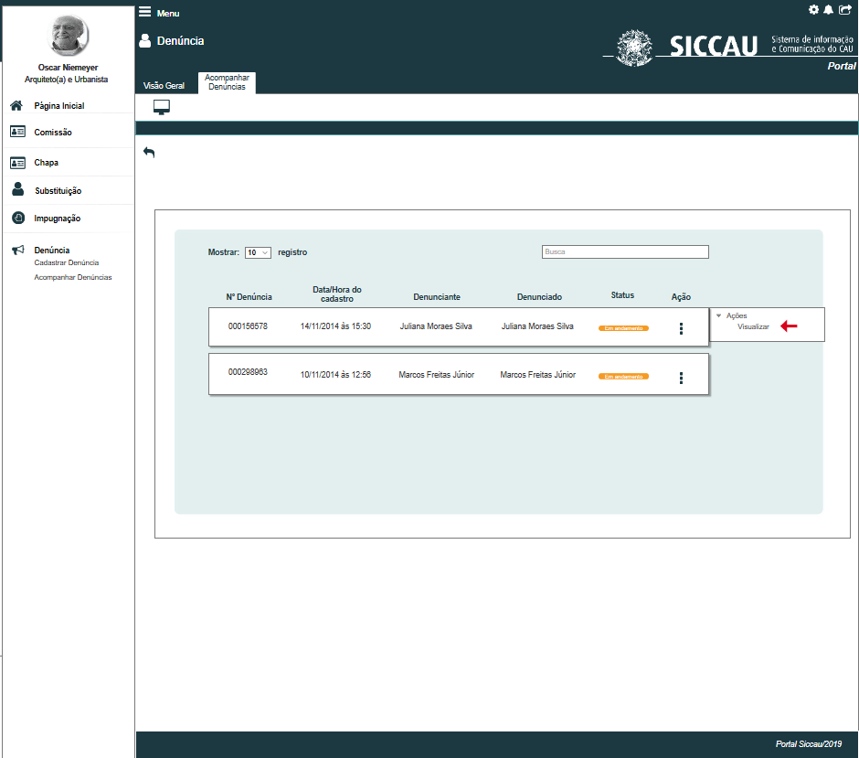

|  |  |  |  |  |  |  |
| --- | --- | --- | --- | --- | --- | --- |
| Grid – Denúncias por UF/IES/CEN P02 | | | | | | |
| **ID** | **Nome** | **Descrição** | **Tipo** | **Valores Válidos** | **Formato** | **Restrições** |
|  | Buscar | Campo de filtro sobre o resultado do grid | Texto | Texto | - | * Ao informar letras ou números, o sistema filtra os registros do grid nas colunas: Nº Denúncia, Data/Hora do Cadastro, Denunciante, Denunciado e Status. |
|  | Nº Denúncia | Número de protocolo da denúncia | Texto | Numérico | - | * N/A |
|  | Data/Hora do Cadastro | Data e hora de cadastro da denúncia | Texto | Data e Hora | Dd/mm/aaaa às hh:mm | * N/A |
|  | Denunciante | Nome do usuário que cadastrou a denúncia | Texto | Texto | - | * Nome completo do denunciante. |
|  | Denunciado | Membro de chapa, membro de comissão ou chapa denunciada | Texto | Texto | - | * Caso o Tipo de Denúncia seja “Chapa”, então exibe o número da chapa; * Caso o Tipo de Denúncia seja “Membro de chapa” ou “Membro de comissão”, então exibe o nome completo do denunciado. |
|  | Status | Status da denúncia | Texto | Texto | - | * Status da denúncia. |

## CRITÉRIOS DE ACEITE

1. **Premissa:** 
   1. Esta história é um incremento da história Eleitoral_HST062_Acompanhar_Denuncias e tem o objetivo de incluir uma nova regra na listagem de denúncias recebidas pelo usuário logado.
2. **Regras Gerais:**
   * 1. Ao acessar a aba “Denúncias recebidas”, então o sistema lista somente as denúncias que foram admitidas pelo coordenador ou adjunto responsável pela denúncia. Neste caso denúncias que ainda estão em análise de admissibilidade ou estão inadmitidas não devem ser listadas.

## MENSAGENS

N/A

## INFORMAÇÕES COMPLEMENTARES

N/A